**Slicer( la bande de gauche)**

* Pays (canada, france, germany)
* departement
* Contrat (cdd,cdi,stage)

**PROBLÉMATIQUE 1 : La masse salariale**

* % des hommes dans l’entreprise sur la globalité de l’effectif

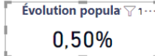

* % des femmes dans l’entreprise sur la globalité de l’effectif



* *Nuage de point pour voir la répartition de l'ancienneté dans l’entreprise (colonne N)*

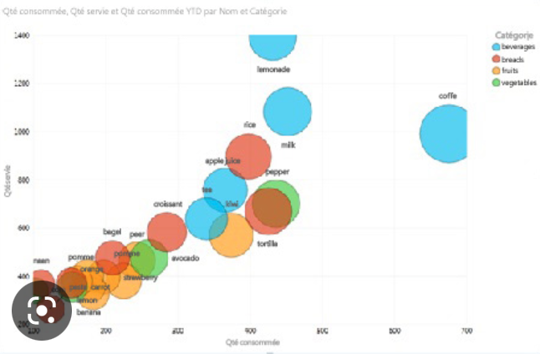

* ***L’âge moyen*** *de l’entreprise :*

Somme des âges / Effectif total sous forme d’une jauge



* Pyramide des Âges

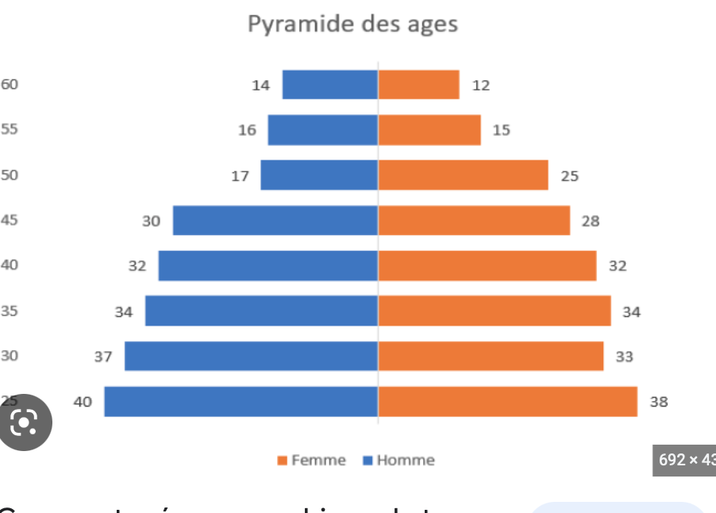

**PROBLÉMATIQUE 2 : Santé & Sécurité**

* Tableau absentéisme par catégorie d’âge

*Style de graphique :*

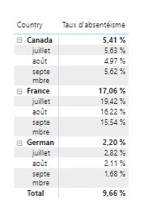

* Taux absentéisme par mois + la part des motifs

*Style de graphique*

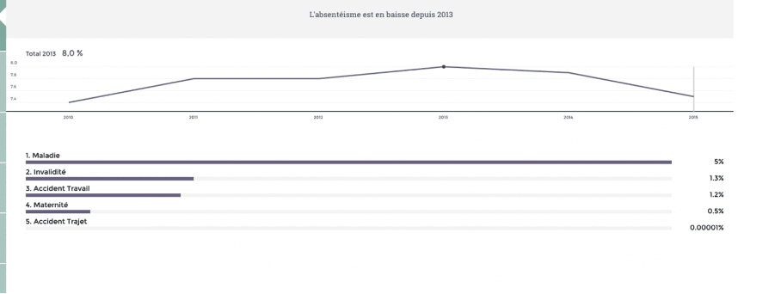

* *La répartition par motif pour les 131 & 151 heures d’absence*

*Style de graphique :*

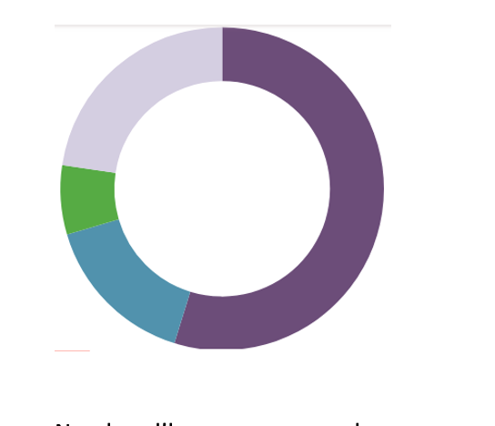

* *Nombre d’heure moyenne absence*

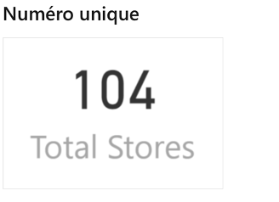

* *La part des accidents du travail parmis les absences*

**

* *L’ évolution de chaque motif d'absence ( accident, maladie, non autorisé, enfant) sous forme de courbe par mois (si pas lisible, trouver un autre style de graph)*

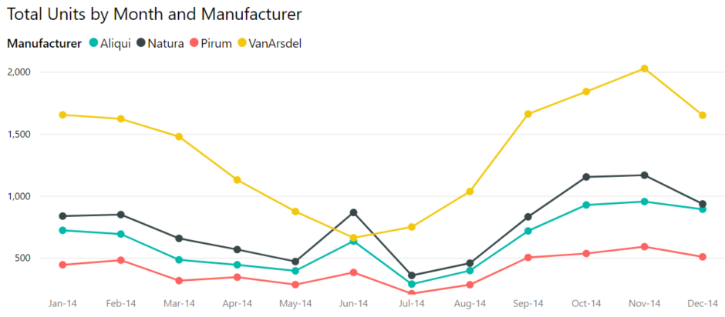

**PROBLÉMATIQUE 3 : Climat social**

* Taux de sortie : Nb de départs sur les 3 mois / Nb effectif total

*Style de graphique ?*

**

* Réparation départ initiative employeur OU employé

*Style de graphique :*

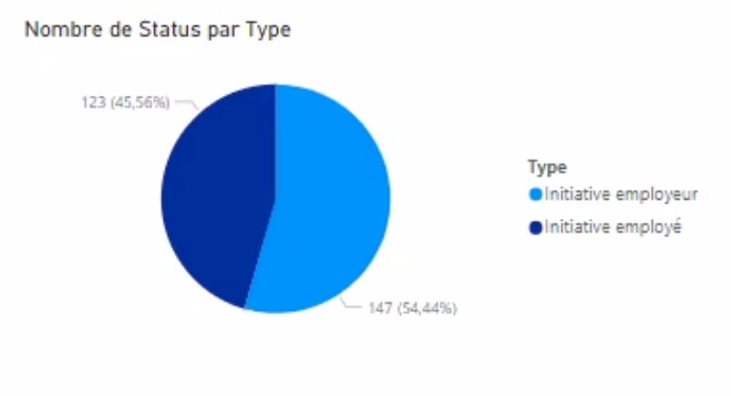

* Ce graphique : un tableau qui représente le nombre de départ par motif :

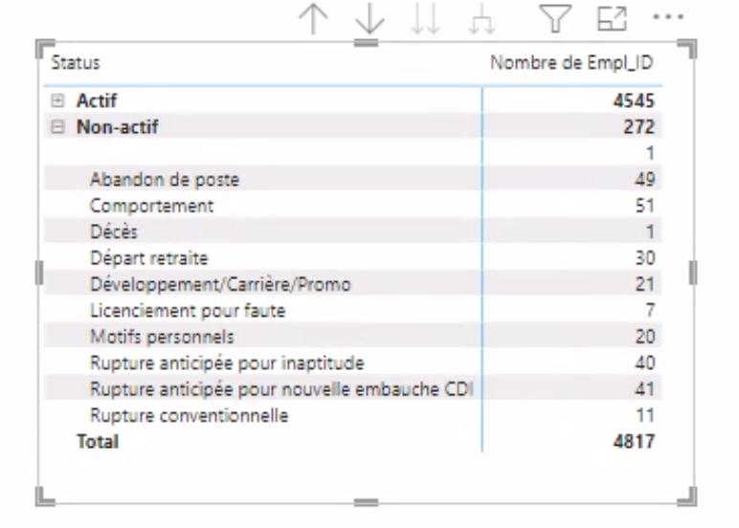

* Départ volontaire : Somme des initiatives employé à l'exception des départ en retraite sur le total des départs (en %)

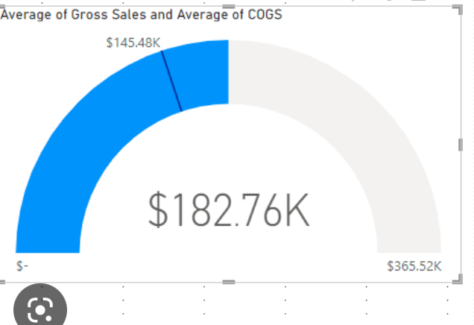

* *Un graphique avec deux bâtons représente le poids/la part des personnes passées en CDI et un autre avec les personnes qui ont un développement de carrière.*

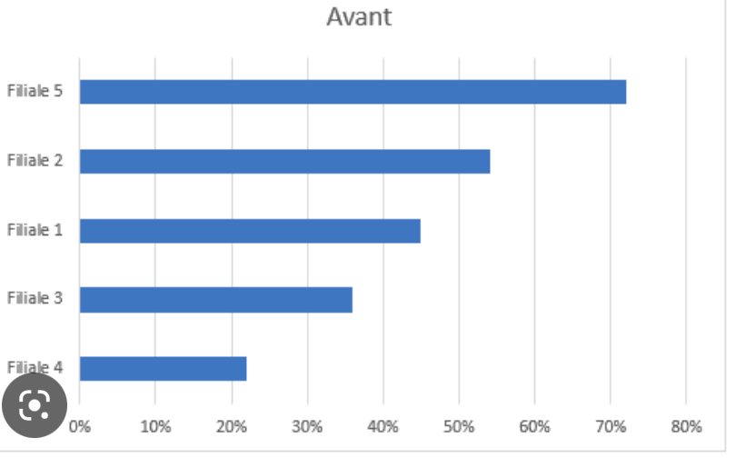

* Sommes des inaptitudes, comportement,faute sur le total des départs (en %) 

En option : Turnover

*Style de graphique ?*